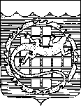
УПРАВЛЕНИЕ АРХИТЕКТУРЫ И ГРАДОСТРОИТЕЛЬСТВА
АДМИНИСТРАЦИИ ОЗЕРСКОГО ГОРОДСКОГО ОКРУГА

ЧЕЛЯБИНСКОЙ ОБЛАСТИ
Ленина пр., 62, г. Озерск Челябинской области, 456784
Тел. 2-31-52, 2-41-04, факс (351-30) 2-31-52
E-mail: arch@adm.ozersk.ru
Владельцу информационного указателя
________________№ ___________

ПРЕДПИСАНИЕ
о демонтаже указателей

Сотрудниками Управления архитектуры и градостроительства администрации Озерского городского округа был выявлен факт самовольного размещения информационных указателей на ограждении нежилого здания по адресу: ул. Кыштымская, 6, г. Озерск, Челябинская область.
В соответствии с разделом 2 Правил благоустройства Озерского городского округа Челябинской области, утвержденных решением Собрания депутатов Озерского городского округа от 30 мая 2012 г. № 82, средства размещения информации (указатели, конструкции, сооружения, технические приспособления и другие носители, предназначенные для распространения информации, за исключением информации, содержащей сведения рекламного характера и (или) являющейся обязательной в соответствии с федеральным законодательством) является временным объектом.
Согласно пункту 3.7.21 указанных Правил самовольно устанавливать временные объекты запрещается.
Прошу Вас принять меры по демонтажу данных информационных указателей.
В соответствии с частью 5 статьи 3 Закона Челябинской области от 27 мая 2010 года №584-ЗО «Об административных правонарушениях в Челябинской области» размещение объявлений и иной информации, не являющейся рекламой, в неустановленных местах, а также самовольное нанесение рисунков и надписей на здания, строения, сооружения, инженерные коммуникации, тротуары, дорожные и иные информационные знаки, другие элементы благоустройства - влекут наложение административного штрафа на граждан в размере от одной тысячи до трех рублей; на должностных лиц – от трех тысяч до пяти тысяч рублей, на юридических лиц – от пяти тысяч до десяти тысяч рублей.

Начальник Управления О.В. Жаворонкова

фотофиксация

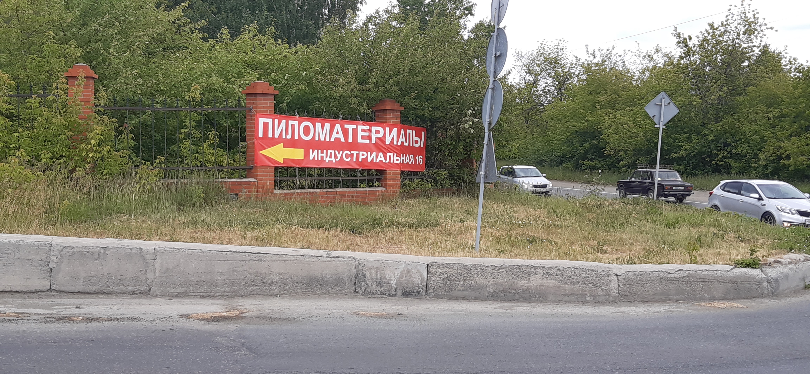

Получено______________________

Ткачук З.З. (35130) 2-45-76

